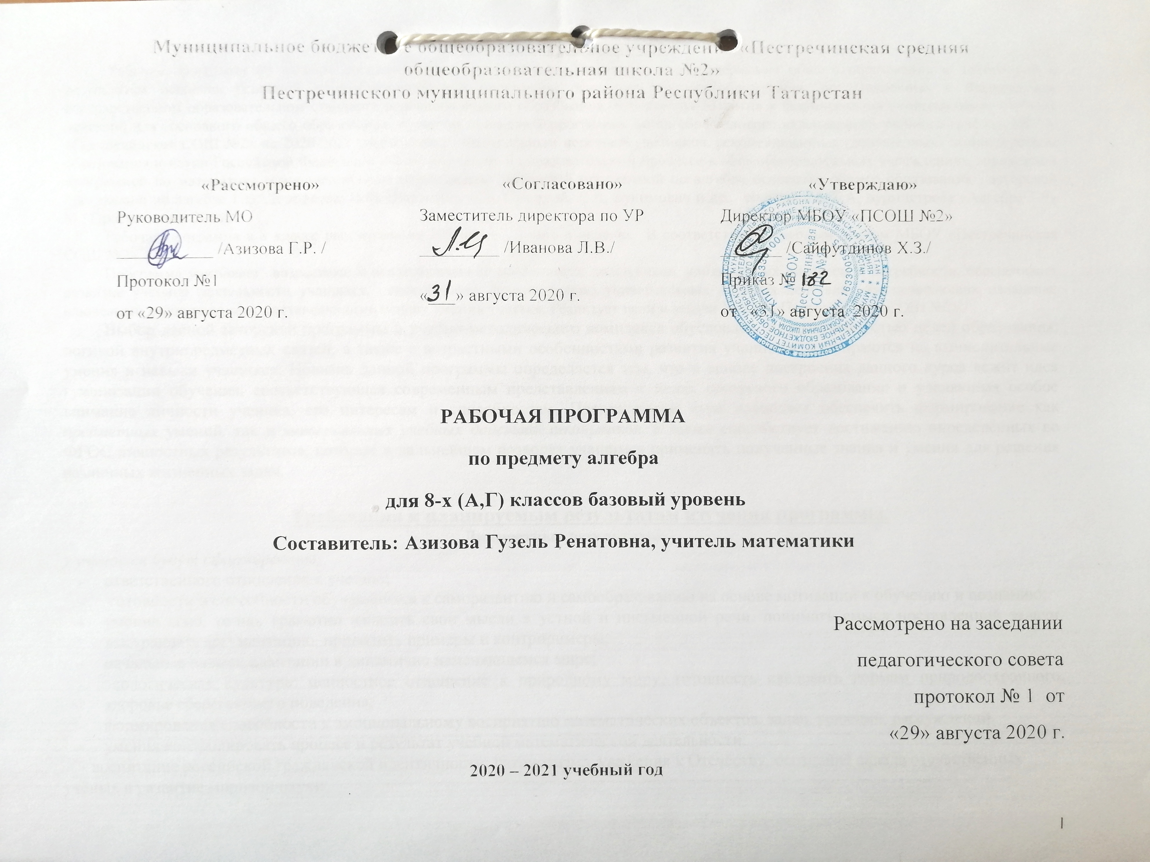

Муниципальное бюджетное общеобразовательное учреждение «Пестречинская средняя общеобразовательная школа №2»
Пестречинского муниципального района Республики Татарстан

«Рассмотрено»  Руководитель МО  ___________ /Азизова Г.Р. / | «Согласовано»  Заместитель директора по УР  _________ /Иванова Л.В./ | «Утверждаю»  Директор МБОУ «ПСОШ №2»  _______ /Сайфутдинов Х.З./
Протокол №1  от «29» августа 2020 г. | «___» августа 2020 г. | Приказ № 1  от «31» августа 2020 г.

РАБОЧАЯ ПРОГРАММА
по предмету алгебра
для 8-х (А,Г) классов базовый уровень
Составитель: Азизова Гузель Ренатовна, учитель математики

Рассмотрено на заседании
педагогического совета
протокол № 1 от
«29» августа 2020 г.
2020 – 2021 учебный год

Пояснительная записка
Рабочая программа по алгебре составлена на основе Фундаментального ядра содержания общего образования и Требований к результатам освоения основной общеобразовательной программы основного общего образования, представленных в Федеральном государственном образовательном стандарте основного общего образования, программах развития и формирования универсальных учебных действий для основного общего образования, с учетом примерной программы по алгебре годового календарного учебного графика МБОУ «Пестречинская СОШ №2» на 2020-2021 учебный год. Федеральным перечнем учебников, рекомендованных (допущенных) Министерством образования и науки Российской Федерации к использованию в образовательном процессе в общеобразовательных учреждениях, примерной программой по математике основного общего образования, авторской программой по алгебре основного общего образования, авторской программой по алгебре Г.В. Дорофеева, И.Ф. Шарыгина, С.Б. Суворова, Е.А. Бунимович и др., составитель Т.А. Бурмистрова «Алгебра 7-9» М.: Просвещение, 2018 г.
Рабочая программа в 8 классе рассчитана на 105 часов , 3 часа в неделю. В соответствии с учебным планом МБОУ «Пестречинская СОШ №2».
Программа учитывает возрастные и психологические особенности школьников, учитывает их интересы и потребности, обеспечивает развитие учебной деятельности учащихся, способствует формированию универсальных учебных действий, обеспечивающих овладение ключевыми компетенциями, составляющими основу умения учиться. Реализует цели и задачи МБОУ «Пестречинская СОШ №2».
Выбор данной авторской программы и учебно-методического комплекса обусловлен преемственностью целей образования, логикой внутрипредметных связей, а также с возрастными особенностями развития учащихся, и опираются на вычислительные умения и навыки учащихся. Новизна данной программы определяется тем, что в основе построения данного курса лежит идея гуманизации обучения, соответствующая современным представлениям о целях школьного образования и уделяющая особое внимание личности ученика, его интересам и способностям. Предлагаемый курс позволяет обеспечить формирование как предметных умений, так и универсальных учебных действий школьников, а также способствует достижению определённых во ФГОС личностных результатов, которые в дальнейшем позволят учащимся применять полученные знания и умения для решения различных жизненных задач.

Требования к планируемым результатам изучения программы.
Личностные результаты:
у учащихся будут сформированы:
- ответственного отношения к учению;
- готовности и способности обучающихся к саморазвитию и самообразованию на основе мотивации к обучению и познанию;
- умения ясно, точно, грамотно излагать свои мысли в устной и письменной речи, понимать смысл поставленной задачи, выстраивать аргументацию, приводить примеры и контрпримеры;
- начальные навыки адаптации в динамично изменяющемся мире;
- экологическая культура: ценностное отношение к природному миру, готовность следовать нормам природоохранного, здоровье сберегающего поведения;
- формирования способности к эмоциональному восприятию математических объектов, задач, решений, рассуждений.
- умения контролировать процесс и результат учебной математической деятельности;
- воспитание российской гражданской идентичности: патриотизма, уважения к Отечеству, осознания вклада отечественных учёных в развитие мировой науки;
- осознанный выбор и построение дальнейшей индивидуальной траектории образования на базе ориентировки в мире профессий и профессиональных предпочтений с учётом устойчивых познавательных интересов, а также на основе формирования уважительного отношения к труду, развитие опыта участия в социально значимом труде;
- умение контролировать процесс и результат учебной и математической деятельности;
- критичность мышления, инициатива, находчивость, активность при решении математических задач.
у учащихся могут быть сформированы:
- первоначального представления о математической науке как сфере человеческой деятельности, об этапах её развития, о её значимости для развития цивилизации;
- коммуникативная компетентность в общении и сотрудничестве со сверстниками, старшими и младшими обучающимися в образовательной, учебно-исследовательской, творческой и других видах деятельности;
- критичности мышления, умения распознавать логически некорректные высказывания, отличать гипотезу от факта;
- креативности мышления, инициативы, находчивости, активности при решении арифметических задач.

Метапредметные результаты:
регулятивные УУД
учащиеся научатся:
- формулировать и удерживать учебную задачу;
- выбирать действия в соответствии с поставленной задачей и условиями её реализации;
- планировать пути достижения целей, осознанно выбирать наиболее эффективные способы решения учебных и познавательных задач;
- предвидеть уровень освоения знаний, его временных характеристик;
- составлять план и последовательность действий;
- осуществлять контроль по образцу и вносить необходимые коррективы;
- адекватно оценивать правильность или ошибочность выполнения учебной задачи, её объективную трудность и собственные возможности её решения;
- сличать способ действия и его результат с эталоном с целью обнаружения отклонений и отличий от эталона;
учащиеся получат возможность научиться:
- определять последовательность промежуточных целей и соответствующих им действий с учетом конечного результата;
- предвидеть возможности получения конкретного результата при решении задач;
- выделять и осознавать того, что уже усвоено и что еще подлежит усвоению, осознавать качество и уровень усвоения, давать самооценку своей деятельности;
- концентрировать волю для преодоления интеллектуальных затруднений и физических препятствий.
познавательные УУД:
учащиеся научатся:
- самостоятельно выделять и формулировать познавательные цели;
- использовать общие приемы решения задач;
- применять правила и пользоваться инструкциями, освоенными закономерностями;
- осуществлять смысловое чтение;
- создавать, применять и преобразовывать знаково-символические средства, модели и схемы для решения учебных и познавательных задач;
- самостоятельно ставить цели, выбирать и создавать алгоритмы для решения учебных математических проблем;
- понимать сущность алгоритмических предписаний и уметь действовать в соответствии с предложенным алгоритмом;
- умения понимать и использовать математические средства наглядности (рисунки, чертежи, схемы и др.) для иллюстрации, интерпретации, аргументации;
- умения находить в различных источниках, в том числе контролируемом пространстве Интернета, информацию, необходимую для решения математических проблем, и представлять её в понятной форме; принимать решение в условиях неполной и избыточной, точной и вероятностной информации;
учащиеся получат возможность научиться:
- устанавливать причинно-следственные связи; строить логические рассуждения, умозаключения (индуктивные, дедуктивные) и выводы;
- формирования учебной и обще пользовательской компетентности в области использования информационно-коммуникационных технологий (ИКТ-компетентности);
- видеть математическую задачу в других дисциплинах, в окружающей жизни;
- выдвигать гипотезы при решении учебных задач и понимания необходимости их проверки;
- планировать и осуществлять деятельность, направленную на решение задач исследовательского характера;
- осознанно выбирать наиболее эффективные способы решения учебных и познавательных задач;
- интерпретировать информацию (структурировать, переводить сплошной текст в таблицу, презентовать полученную информацию, в том числе с помощью ИКТ);
- оценивать информацию (критическая оценка, оценка достоверности);
- устанавливать причинно-следственные связи, выстраивать рассуждения, обобщения.
Коммуникативные УУД
учащиеся получат возможность научиться:
- организовывать учебное сотрудничество и совместную деятельность с учителем и сверстниками: определять цели, распределять функции и роли участников;
- взаимодействовать и находить общие способы работы; умения работать в группе: находить общее решение и разрешать конфликты на основе согласования позиций и учёта интересов, слушать партнёра, формулировать, аргументировать и отстаивать своё мнение;
- прогнозировать возникновение конфликтов при наличии разных точек зрения;
- разрешать конфликты на основе учета интересов и позиций всех участников;
- координировать и принимать различные позиции во взаимодействии;
- аргументировать свою позицию и координировать её с позициями партнеров в сотрудничестве при выборе общего решения в совместной деятельности.

Основное содержание курса

Алгебраические выражения. Буквенные выражения (выражения с переменными). Числовое значение буквенного выражения. Допустимые значения переменных, входящих в алгебраические выражения. Подстановка выражений вместо переменных. Равенство буквенных выражений. Тождество, доказательство тождеств.

Преобразования выражений. Свойства степеней с целым показателем. Многочлены. Сложение, вычитание, умножение многочленов. Формулы сокращенного умножения: квадрат суммы и квадрат разности, куб суммы и куб разности. Формула разности квадратов, формула суммы кубов и разности кубов. Разложение многочлена на множители. Квадратный трехчлен. Выделение полного квадрата в квадратном трехчлене. Теорема Виета. Разложение квадратного трехчлена на линейные множители. Многочлены с одной переменной.

Степень многочлена. Корень многочлена.
Алгебраическая дробь. Сокращение дробей. Действия с алгебраическими дробями.
Рациональные выражения и их преобразования. Свойства квадратных корней и их применение в вычислениях.

Уравнения и неравенства. Уравнение с одной переменной. Корень уравнения. Линейное уравнение. Квадратное уравнение: формула корней квадратного уравнения, Решение рациональных уравнений. Примеры решения уравнений высших степеней; методы замены переменной, разложения на множители.
Уравнение с двумя переменными; решение уравнения с двумя переменными. Система уравнений; решение системы. Система двух линейных уравнений с двумя переменными; решение подстановкой и алгебраическим сложением. Уравнение с несколькими переменными. Примеры решения нелинейных систем. Примеры решения уравнений в целых числах.
Неравенство с одной переменной. Решение неравенства. Линейные неравенства с одной переменной и их системы. Квадратные неравенства. Примеры решения дробно-линейных неравенств. Числовые неравенства и их свойства. Доказательство числовых и алгебраических неравенств.
Переход от словесной формулировки соотношений между величинами к алгебраической. Решение текстовых задач алгебраическим способом.
Числовые последовательности. Понятие последовательности. Арифметическая и геометрическая прогрессии. Формулы общего члена арифметической и геометрической прогрессий, суммы первых нескольких членов арифметической и геометрической прогрессий.
Cложные проценты.
Числовые функции. Понятие функции. Область определения функции. Способы задания функции. График функции, возрастание и убывание функции, наибольшее и наименьшее значения функции, нули функции, промежутки знакопостоянства. Чтение графиков функций.
Функции, описывающие прямую и обратную пропорциональную зависимости, их графики. Линейная функция, ее график, геометрический смысл коэффициентов. Гипербола. Квадратичная функция, ее график, парабола. Координаты вершины параболы, ось симметрии. Степенные функции с натуральным показателем, их графики. Графики функций: корень квадратный, корень кубический, модуль. Использование графиков функций для решения уравнений и систем.
Примеры графических зависимостей, отражающих реальные процессы: колебание, показательный рост; числовые функции, описывающие эти процессы.
Параллельный перенос графиков вдоль осей координат и симметрия относительно осей.
Координаты. Изображение чисел точками координатной прямой. Геометрический смысл модуля числа. Числовые промежутки: интервал, отрезок, луч. Формула расстояния между точками координатной прямой.
Декартовы координаты на плоскости; координаты точки. Координаты середины отрезка. Формула расстояния между двумя точками плоскости. Уравнение прямой, угловой коэффициент прямой, условие параллельности прямых. Уравнение окружности с центром в начале координат и в любой заданной точке.
Графическая интерпретация уравнений с двумя переменными и их систем, неравенств с двумя переменными и их систем

Элементы логики, комбинаторики, статистики и теории вероятностей
Множества и комбинаторика. Множество. Элемент множества, подмножество. Объединение и пересечение множеств. Диаграммы Эйлера.
Примеры решения комбинаторных задач: перебор вариантов, правило умножения.
Статистические данные. Представление данных в виде таблиц, диаграмм, графиков. Средние результатов измерений. Понятие о статистическом выводе на основе выборки.
Понятие и примеры случайных событий.
Вероятность. Частота события, вероятность. Равновозможные события и подсчет их вероятности. Представление о геометрической вероятности.
(Темы, выделенные курсивом, контролю не подлежат).
Изучение алгебры в 8 классе направлено на достижение следующих целей:
продолжить овладевать системой математических знаний и умений, необходимых для применения в практической деятельности, изучения смежных дисциплин, продолжения образования;
продолжить интеллектуальное развитие, формирование качеств личности, необходимых человеку для полноценной жизни в современном обществе, свойственных математической деятельности: ясности и точности мысли, критичности мышления, интуиции, логического мышления, элементов алгоритмической культуры, пространственных представлений, способности к преодолению трудностей;
продолжить формировать представление об идеях и методах математики как универсального языка науки и техники, средства моделирования явлений и процессов;
продолжить воспитание культуры личности, отношения к математике как к части общечеловеческой культуры, играющей особую роль в общественном развитии.
Общеучебные умения, навыки и способы деятельности:
В ходе преподавания алгебры в 8 классе, работы над формированием у учащихся перечисленных в программе знаний и умений, следует обращать внимание на то, чтобы они овладевали умениями общеучебного характера, разнообразными способами деятельности, приобретали опыт: планирования и осуществления алгоритмической деятельности, выполнения заданных и конструирования новых алгоритмов; решения разнообразных классов задач из различных разделов курса, в том числе задач, требующих поиска пути и способов решения; исследовательской деятельности, развития идей, проведения экспериментов, обобщения, постановки и формулирования новых задач; ясного, точного, грамотного изложения своих мыслей в устной и письменной речи, использования различных языков математики (словесного, символического, графического), свободного перехода с одного языка на другой для иллюстрации, интерпретации, аргументации и доказательства; проведения доказательных рассуждений, аргументации, выдвижения гипотез и их обоснования;
Познавательная деятельность:
Использование методов: наблюдения, анализа, синтеза, сравнения, обобщения , моделирования и т.д.
Формирование умений различать факты, гипотезы, причины, следствия, доказательства, законы, теории4
Овладение различными способами решения теоретических и экспериментальных задач;
Приобретение опыта выдвижения гипотез и экспериментальной проверки выдвигаемых гипотез.
Информационно-коммуникативная деятельность:
Владение монологической и диалогической речью, сотрудничество с другими учащимися в процессе совместного выполнения практических заданий, экспериментальных исследований;
Поиск информации с использованием различных источников (учебные тексты, справочные и научно-популярные издания, интернет-ресурсы и др.компьютерные базы данных)
Обработка информации и представление ее в разных формах: математических символов, рисунков.
Рефлексивная деятельность:
Владение навыками контроля и оценки своей деятельности, умение предвидеть возможные результаты своей деятельности, своих действий;
Организация своего учебного труда.

Требования к уровню подготовки учащихся 8-х классов:
В результате изучения математики ученик должен:
знать/понимать
- существо понятия математического доказательства; примеры доказательств;
- существо понятия алгоритма; примеры алгоритмов;
- как используются математические формулы, уравнения и неравенства; примеры их применения для решения математических и практических задач;
- как математически определенные функции могут описывать реальные зависимости; приводить примеры такого описания;
- как потребности практики привели математическую науку к необходимости расширения понятия числа;
- вероятностный характер многих закономерностей окружающего мира; примеры статистических закономерностей и выводов;
- смысл идеализации, позволяющей решать задачи реальной действительности математическими методами, примеры ошибок, возникающих при идеализации;
Арифметика
уметь
- выполнять устно арифметические действия: сложение и вычитание двузначных чисел и десятичных дробей с двумя знаками, умножение однозначных чисел, арифметические операции с обыкновенными дробями с однозначным знаменателем и числителем;
- переходить от одной формы записи чисел к другой, представлять десятичную дробь в виде обыкновенной и в простейших случаях обыкновенную в виде десятичной, проценты — в виде дроби и дробь — в виде процентов; записывать большие и малые числа с использованием целых степеней десятки;
- выполнять арифметические действия с рациональными числами, сравнивать рациональные и действительные числа; находить в несложных случаях значения степеней с целыми показателями и корней; находить значения числовых выражений;
- округлять целые числа и десятичные дроби, находить приближения чисел с недостатком и избытком, выполнять оценку числовых выражений;
- пользоваться основными единицами длины, массы, времени, скорости, площади, объема; выражать более крупные единицы через более мелкие и наоборот;
- решать текстовые задачи, включая задачи, связанные с отношением и с пропорциональностью величин, дробями и процентами;
использовать приобретенные знания и умения в практической деятельности и повседневной жизни для:
- решения несложных практических расчетных задач, в том числе с использованием при необходимости справочных материалов, калькулятора, компьютера;
- устной прикидки и оценки результата вычислений; проверки результата вычисления с использованием различных приемов;
- интерпретации результатов решения задач с учетом ограничений, связанных с реальными свойствами рассматриваемых процессов и явлений;

Алгебра
Уметь
- составлять буквенные выражения и формулы по условиям задач; осуществлять в выражениях и формулах числовые подстановки и выполнять соответствующие вычисления, осуществлять подстановку одного выражения в другое; выражать из формул одну переменную через остальные;
- выполнять основные действия со степенями с целыми показателями, с многочленами и с алгебраическими дробями; выполнять разложение многочленов на множители; выполнять тождественные преобразования рациональных выражений;
- применять свойства арифметических квадратных корней для вычисления значений и преобразований числовых выражений, содержащих квадратные корни;
- решать линейные, квадратные уравнения и рациональные уравнения, сводящиеся к ним, системы двух линейных уравнений и несложные нелинейные системы;
- решать линейные и квадратные неравенства с одной переменной и их системы;
- решать текстовые задачи алгебраическим методом, интерпретировать полученный результат, проводить отбор решений, исходя из формулировки задачи;
- изображать числа точками на координатной прямой;
- определять координаты точки плоскости, строить точки с заданными координатами; изображать множество решений линейного неравенства;
- распознавать арифметические и геометрические прогрессии; решать задачи с применением формулы общего члена и суммы нескольких первых членов;
- находить значения функции, заданной формулой, таблицей, графиком, по ее аргументу; находить значение аргумента по значению функции, заданной графиком или таблицей;
- определять свойства функции по ее графику; применять графические представления при решении уравнений, систем, неравенств;
- описывать свойства изученных функций, строить их графики;
использовать приобретенные знания и умения в практической деятельности и повседневной жизни для:
- выполнения расчетов по формулам, составления формул, выражающих зависимости между реальными величинами; нахождения нужной формулы в справочных материалах;
- моделирования практических ситуаций и исследования построенных моделей с использованием аппарата алгебры;
- описания зависимостей между физическими величинами соответствующими формулами при исследовании несложных практических ситуаций;
- интерпретации графиков реальных зависимостей между величинами;

Элементы логики, комбинаторики, статистики и теории вероятностей
уметь
- проводить несложные доказательства, получать простейшие следствия из известных или ранее полученных утверждений, оценивать логическую правильность рассуждений, использовать примеры для иллюстрации и контрпримеры для опровержения утверждений;
- извлекать информацию, представленную в таблицах, на диаграммах, графиках; составлять таблицы, строить диаграммы и графики;
- решать комбинаторные задачи путем систематического перебора возможных вариантов, а также с использованием правила умножения;
- вычислять средние значения результатов измерений;
- находить частоту события, используя собственные наблюдения и готовые статистические данные;
- находить вероятности случайных событий в простейших случаях;
использовать приобретенные знания и умения в практической деятельности и повседневной жизни для:
- выстраивания аргументации при доказательстве (в форме монолога и диалога);
- распознавания логически некорректных рассуждений;
- записи математических утверждений, доказательств;
- анализа реальных числовых данных, представленных в виде диаграмм, графиков, таблиц;
- решения практических задач в повседневной и профессиональной деятельности с использованием действий с числами, процентов, длин, площадей, объемов, времени, скорости;
- решения учебных и практических задач, требующих систематического перебора вариантов;
- сравнения шансов наступления случайных событий, оценки вероятности случайного события в практических ситуациях, сопоставления модели с реальной ситуацией;
- понимания статистических утверждений.

ПРИНЯТЫЕ СОКРАЩЕНИЯ В КАЛЕНДАРНО-ТЕМАТИЧЕСКОМ ПЛАНИРОВАНИИ
Тип урока | Форма контроля
УИНМ и ПЗЗ- урок изучения нового материала и первичное закрепление знаний | МД - математический диктант
УЗИМ - урок закрепления изученного материала | СР - самостоятельная работа
УПЗУ - урок применения знаний и умений | ФО - фронтальный опрос
КУ - комбинированный урок | ПР - практическая работа
КЗУ - контроль знаний и умений | КР - контрольная работа
УОСЗ - урок обобщения и систематизации знаний | УО - устный опрос
 | ДМ - дидактические материалы

Распределение часов по разделам курса алгебры 8 класса
№ | Тема | Количество часов по программе | Количество  контрольных работ
1  2  3  4  5  6  7 | Алгебраические дроби  Квадратные корни  Квадратные уравнения  Системы уравнений  Функции  Вероятность и статистика  Повторение (входное, полугодовое и итоговое) | 23 (+1)  18  20  18  14  7  4 | 1  1  1  1  1  -  3
 | Всего | 105 | 8

Календарно-тематическое планирование учебного материала

№ урока п/п | № урока в теме | Тема урока |  | Тип урока | Цель урока | Требования к  уровню подготовки учащихся |  | Домашнее задание | Дата проведения
 |  |  |  |  |  |  |  |  | 8А |  |  |  |  | 8Г
 |  |  |  |  |  |  |  |  | По плану |  | по факту |  |  | По плану |  |  | по факту
1 | 1 | Вводное повторение курса алгебры 7-го класса. |  | УЗИМ | повторение основных линий курса алгебры за 7 класс, подготовка к входной контрольной работе |  |  |  | 1 нед |  |  |  |  | 1 нед
Глава I «Алгебраические дроби» - 23 часа

2 | 1 | Понятие алгебраической дроби |  | УИНМ и ПЗЗ | Введение понятия алгебраической дроби, формирование умения составлять алгебраические дроби и искать их значения | Давать определение алгебраической дроби;  записывать алгебраическую дробь, находить значение алгебраической дроби  распознавать алгебраические дроби среди других выражений; |  | 3 (б, г,е)  5,  12 (б, в) | 1 нед |  |  |  |  | 1 нед
3 | 2 | Множество допустимых значений переменных, входящих в дробь |  | УЗИМ | Формирование умения находить множество допустимых значений переменных, входящих в дробь | Действовать по алгоритму нахождения допустимых значений,  Находить допустимые значения переменных, входящих в дробь |  | № 7 (б,г,е,з)  № 13  (б, г, е)  № 14  (б, г, е) | 1 нед |  |  |  |  | 1 нед
4 | 3 | Вывод и применение основного свойства дроби |  | УИНМ и ПЗЗ | Вывод основного свойства дроби, формирование умения его применять | Формулировать основное свойство дроби, понимать суть изучаемого понятия  Применять основное свойство дроби при решении практических задач |  | № 20 (а)  №21(б,г)  №22  (б,г)  №23  (б,г,е) | 2 нед |  |  |  |  | 2 нед
5 | 4 | Входная контрольная работа. Сокращение дробей. |  | УПЗУ | Формирование умения применять основное свойство дроби при сокращении дробей | Формулировать следствия из основного свойства дроби, понимать суть изучаемого понятия |  | №25  (б,г,е)  №27  (б,г,е)  №29  (б,г,е) | 2 нед |  |  |  |  | 2 нед
6 | 5 | Следствия из основного свойства дроби |  | УПЗУ | Отработка навыка сокращения дробей, вывод следствия из основного свойства дроби и формирование умения применять их при сокращении дробей | Применять следствия из основного свойства дроби при сокращении дробей |  | №36  (б,г,е)32  33(б,г)  39  41  (б,г,е,з)  42(б,г) | 2 нед |  |  |  |  | 2 нед
7 | 6 | Сложение и вычитание дробей с одинаковыми знаменателями. |  | УИНМ и ПЗЗ | Формирование умения складывать и вычитать алгебраические дроби с одинаковыми знаменателями | Использовать правила сложения и вычитания алгебраических дробей с одинаковыми знаменателями для решения задач, понимать суть изучаемого понятия  складывать и вычитать алгебраические дроби с одинаковыми знаменателями |  | №45(б,г)  №46  (б,г,е)  №47  (б,г,е)  №60  (б,г,е) | 3 нед |  |  |  |  | 3 нед
8 | 7 | Сложение и вычитание дробей с разными знаменателями |  | УЗИМ | Формирование умения приводить алгебраические дроби к общему знаменателю и выполнять их сложение и вычитание | Знать правило сложения и вычитания алгебраических дробей с разными знаменателями, понимать суть изучаемого понятия  складывать и вычитать алгебраические дроби с разными знаменателями |  | №49(б,г)  №50(б)  №51(б,г)  №52  (б,г,е)  №55  (б,г,е) | 3 нед |  |  |  |  | 3 нед
9 | 8 | Сложение и вычитание дробей с разными знаменателями |  | УПЗУ | Отработка навыка приведения алгебраических дробей к общему знаменателю и выполнения действий сложения и вычитания | Знать правило сложения и вычитания алгебраических дробей с разными знаменателями, понимать суть изучаемого понятия  Находить общий знаменатель, дополнительные множители при выполнении действий сложения и вычитания |  | №67  (б,г,е)  №63(б,г)  №66(б,г)  №68(б,г) | 3 нед |  |  |  |  | 3 нед
10 | 9 | Сложение и вычитание дроби и целого выражения |  | УПЗУ | Формирование умения выполнять сложение и вычитание алгебраических дробей и целых выражений | Знать правило сложения и вычитания алгебраических дробей целым выражением, понимать суть изучаемого понятия  Применять правило сложения и вычитания алгебраических дробей с целым выражением. |  | №61  (б,г,е)  №62  (б,г,е)  №69  (б,г,е)  №70(б,г) | 4 нед |  |  |  |  | 4 нед
11 | 10 | Правила умножения и деления алгебраических дробей |  | УИНМ и ПЗЗ | Формирование умения выполнять умножение и деление алгебраических дробей | Знать правила умножения и деления алгебраических дробей , понимать зависимость между компонентами действий  Умножать и делить дроби, находить неизвестные компоненты действий при умножении и делении |  | №75  (б,г,е)  №81  (б,г,е)  №82  (б,г,е)  №83  (б,г,е) | 4 нед |  |  |  |  | 4 нед
12 | 11 | Упрощение выражений, содержащих действия умножения и деления алгебраических дробей. |  | УЗИМ | Отработка навыка умножения и деления алгебраических дробей, формирование умения упрощать полученные выражения | Применять , правила разложения многочлена на множители для упрощения выражений, содержащие алгебраические дроби  упрощать дроби (сокращать дробей посредством разложения на множители числителя и знаменателя) |  | №78(б,г,е)  №79(б,г,е,з)  №80  (б,г,е)  №84  (б,г,е,з) | 4 нед |  |  |  |  | 4 нед
13 | 12 | Упрощение выражений, содержащих действия умножения и деления алгебраических дробей. |  | УПЗУ | Отработка навыка умножения и деления алгебраических дробей, формирование умения упрощать полученные выражения | Использовать правила упрощения дробей, правила разложения многочлена на множители  упрощать дроби (сокращать дробей посредством разложения на множители числителя и знаменателя) |  | №76  (б,г,е,з)  №86(б,г)№87(б,в)  №88  (б,г,) | 5 нед |  |  |  |  | 5 нед
14 | 13 | Совместные действия с алгебраическими дробями |  | УИНМ и ПЗЗ | Формирование умения упрощать выражения, содержащие различные действия с алгебраическими дробями | Использовать  правила упрощения выражений, порядок действий при упрощении выражений, упрощать выражения, содержащие различные действия с алгебраическими дробями |  | 91(б,г,е)  №92(б,г)№94б,в)  96(б,г,)  97(б,г,е) | 5 нед |  |  |  |  | 5 нед
15 | 14 | Совместные действия с алгебраическими дробями. |  | УЗИМ | Отработка навыка упрощения выражения, содержащего различные действия с алгебраическими дробями | Использовать  правила упрощения выражений, порядок действий при упрощении выражений, упрощать выражения, содержащие различные действия с алгебраическими дробями |  | №99  (б,г,е)  №100  (б,г)  №101б)  №102(б) | 5 нед |  |  |  |  | 5 нед
16 | 15 | Понятие степени с целым отрицательным показателем |  | УИНМ и ПЗЗ | Формирование понятия степени с целым показателем и умения его применять | Применять определение степени с целым показателем для записи больших и малых выражений в обозримом и удобном для практики виде |  | 106(б,г,е)  117  (б, г, е,з)  108  (б,г,е,з)  113(б,г) | 6 нед |  |  |  |  | 6 нед
17 | 16 | Нахождение значений выражений, содержащих степени с целым показателем |  | УЗИМ | Формирование умения вычислять значения выражений, содержащих степени | Применять определение степени с целым показателем, находить значение выражений, содержащих степени с целым показателем |  | 119(б,г) 120(б, г) 135  (б,г,е,з)  №136(б) | 6 нед |  |  |  |  | 6 нед
18 | 17 | Стандартный вид числа |  | УПЗУ | Формирование понятия стандартного вида числа, умения применять его при решении задач | Понятие стандартного вида числа, записывать число в стандартном виде, применять при решении задач |  | 125(б,г,е)  126(б,г,е)  128  129  132(б) | 6 нед |  |  |  |  | 6 нед
19 | 18 | Использование свойств степени с целым показателем для нахождения значений и упрощения выражений |  | УИНМ и ПЗЗ | Изучение свойств степени с целым показателем, формирование умения их применять при нахождении значений и упрощении выражений | Применять свойства степени, применять свойства степени при нахождении значений и упрощении выражений |  | 145, 146, 147, 149(б,г,е)  150(б,г,е) | 7 нед |  |  |  |  | 7 нед
20 | 19 | Применение свойств степени с целым показателем |  | УЗИМ | Отработка навыков в применении свойств степени с целым показателем | Применять свойства степени при нахождении значений и упрощении выражений |  | 155(б,г,е)  157, 159(б,г)  160(б)  173 | 7 нед |  |  |  |  | 7 нед
21 | 20 | Решение и составление уравнений по условию задачи |  | УИНМ и ПЗЗ | Формирование умения решать уравнения с дробными коэффициентами и составлять уравнения по условию задачи | Использовать алгоритм действий при решении уравнений с дробными коэффициентами, решать уравнения с дробными коэффициентами и составлять уравнения по условию задачи |  | 165(г,е)  166(б,г)  167(б,г)  168(б,г)  181 | 7 нед |  |  |  |  | 7 нед
22 | 21 | Решение задач на движение с помощью уравнений |  | УЗИМ | Формирование умения решать задачи на движение с помощью и составлять уравнения по условию задачи | Использовать алгоритм действий при решении уравнений с дробными коэффициентами, решать уравнения с дробными коэффициентами и составлять уравнения по условию задачи |  | 176(б,г)  177(б,г)  171  173 | 8 нед |  |  |  |  | 8 нед
23 | 22 | Задачи на проценты и концентрацию |  | УОСЗ | Формирование умения решать задачи на проценты и концентрацию с помощью уравнений | Использовать алгоритм действий при решении уравнений с дробными коэффициентами, решать уравнения с дробными коэффициентами и составлять уравнения по условию задачи |  | 183  184  187  189 | 8 нед |  |  |  |  | 8 нед
24 | 23 | КР № 1 по теме «Алгебраические дроби» |  | КЗУ | Контроль знаний и умений |  |  |  | 8 нед |  |  |  |  | 8 нед
Глава II «Квадратные корни» - 18 часов

25 | 1 | Анализ зачета. Извлечение квадратного корня |  | УИНМ и ПЗЗ | Формирование понятия квадратного корня и умения извлекать квадратные корни | Знать понятие квадратного корня, понимать, что действие извлечения кв. корня есть действие обратное возведению в квадрат,  извлекать квадратные корни, вычислять значения числовых и буквенных выражений, содержащих квадратные корни |  |  | 9 нед |  |  |  |  | 9 нед
26 | 2 | Применение понятия квадратного корня при решении различных задач. |  | УЗИМ | Отработка навыка извлечения квадратного корня, выражения некоторых величин, входящих в квадратный корень | Знать понятие квадратного корня, понимать, что действие извлечения кв. корня есть действие обратное возведению в квадрат,  извлекать квадратные корни, вычислять значения числовых и буквенных выражений, содержащих квадратные корни | 238(б)  240(б)  242  246 |  | 9 нед |  |  |  |  | 9 нед
27 | 3 | Понятие иррационального числа |  | УИНМ и ПЗЗ | Создание у учащихся первых представлений об иррациональных числах, формирование умений использовать данное понятие при оценивании иррациональных чисел | Понимать какие числа относятся к иррациональным, место иррациональных чисел среди множества действительных, с помощью калькулятора находить приближенные значения иррациональных чисел | 249(б,г,е)  256  258(б)  269(б,г,е) |  | 9нед |  |  |  |  | 9нед
28 | 4 | Оценивание и упрощение выражений, содержащих иррациональные числа |  | УЗИМ | Формирование умения оценивать и сравнивать иррациональные числа без использования калькулятора, формирование умения преобразовывать иррациональные выражения с использованием равенства ()²=a | сравнивать между собой два положительных, два отрицательных корня, находить десятичное приближение иррационального числа, преобразовывать иррациональные выражения с использованием равенства ()²=a | 260(б,г,е)  261(б,г,е)  262(б,г)  264 |  | 10 нед |  |  |  |  | 10 нед
29 | 5 | Применение теоремы Пифагора при решении практических задач |  | УИНМ и ПЗЗ | Формирование умения применять теорему Пифагора при решении практических задач | Применять теорему Пифагора для решения практических задач | 274  276  278 |  | 10 нед |  |  |  |  | 10 нед
30 | 6 | Применение теоремы Пифагора при решении различных задач. |  | УЗИМ | Отработка навыка применения теоремы Пифагора при решении практических задач | Применять теорему Пифагора для решения практических задач | 280  284  283(б,в) |  | 10 нед |  |  |  |  | 10 нед
31 | 7 | Понятие арифметического квадратного корня. Решение уравнений вида х² = a |  | УИНМ и ПЗЗ | Изучение понятия арифметического квадратного корня | Знать/понимать  Определение арифметического квадратного корня, графика функции у =  Уметь находить арифметический квадратный корень, решать уравнение х²=а | 292  (б,г,е,з)  293  (б,г,е)  294  (б,г,е)  296  297 |  | 11 нед |  |  |  |  | 11 нед
32 | 8 | Применение понятия арифметического квадратного корня при решении различных задач. |  | УЗИМ | Изучение понятия арифметического квадратного корня | Знать определение арифметического квадратного корня, графика функции у = , находить арифметический квадратный корень, решать уравнение х² = а | 299  301(б,г,е0  304(б,г,е)  305(б,д0 |  | 11 нед |  |  |  |  | 11 нед
33 | 9 | Построение графика зависимости y= и применение его свойств |  | УИНМ и ПЗЗ | Изучение графика зависимости  у= , формирование умения его строить, применять ее свойства | Строить график зависимости  у = , определять ее свойства | 308,  310(б,г,е)  314  315 |  | 11 нед |  |  |  |  | 11 нед
34 | 10 | Непосредственное применение свойств квадратных корней |  | УИНМ и ПЗЗ | Доказательство свойств квадратных корней, формирование умения применять их при вычислениях | Знать свойства квадратных корней , понимать преимущество, которое дает при вычислениях знание свойств, применять свойства квадратных корней при вычислениях | 320(б,г,е)  321(б,г,е,з)  322(б,г)  326(б,г,е)  331(б,г,е,з,к,м) |  | 12 нед |  |  |  |  | 12 нед
35 | 11 | Вынесение множителя из-под знака корня. Внесение множителя под знак корня. |  | УЗИМ | Изучение приемов вынесения множителя из-под знака корня и обратного преобразования, формирование умения применять данные преобразования | Формулировать теорему о корне из произведения, приемы вынесения множителя из под знака корня  Выполнять преобразования корней для упрощения выражений | 336(б,г,е)  337(б,г,е)  339(б,г,е)  340(б,г,е) |  | 12 нед |  |  |  |  | 12 нед
36 | 12 | Применение свойств квадратного корня при решении различных задач. |  | УПЗУ | Формирование умения применять свойства корня при решении более сложных задач | Формулировать теорему о свойстве корня, применять ее для преобразования выражений | 327  329  344(б,г)  346(б,г) |  | 12 нед |  |  |  |  | 12 нед
37 | 13 | Приведение подобных радикалов |  | УИНМ и ПЗЗ | Формирование умения выделять и приводить подобные радикалы, преобразовывать выражения, содержащие корни с использованием формул сокращенного умножения | Выделять и приводить подобные радикалы, преобразовывать выражения, содержащие корни с использованием формул сокращенного умножения | 353( б,г,е)  354( б,г,е)  356( б,г,е)  357( б,г,е) |  | 13 нед |  |  |  |  | 13 нед
38 | 14 | Квадратный корень из степени с четным показателем |  | УЗИМ | Изучение свойства квадратного корня из степени с четным показателем, отработка навыка преобразовывать выражения, содержащие корни | Формулировать свойство квадратного корня из степени с четным показателем, преобразовывать выражения, содержащие корни | 363 (б,г,е)  367(б,г,е)  368(б,г,е)  371(б,г) |  | 13 нед |  |  |  |  | 13 нед
39 | 15 | Разные задачи на преобразование выражений, содержащих квадратные корни |  | УПЗУ | отработка навыка преобразовывать выражения, содержащие корни | преобразовывать выражения, содержащие корни | 370(б)  372(б)  373(б)  376(б) |  | 13 нед |  |  |  |  | 13 нед
40 | 16 | Понятие кубического корня |  | УИНМ и ПЗЗ | Изучение понятия кубического корня, формирование умения извлекать кубические корни | Знать понятия кубического корня, извлекать кубические корни | 392  392  397 |  | 14 нед |  |  |  |  | 14 нед
41 | 17 | Разные задачи на применение понятия кубического корня |  | УОСЗ | Отработка навыка применения кубического корня при решении различных задач | Упрощать выражения, содержащие кубические корни | 396  398  400 |  | 14 нед |  |  |  |  | 14 нед
42 | 18 | КР № 2 по теме «Квадратные корни» |  | КЗУ | Контроль знаний и умений |  |  |  | 14 нед |  |  |  |  | 14 нед
Глава III «Квадратные уравнения» - 20 часов
43 | 1 |  | Анализ зачета. Анализ контрольной работы. Понятие квадратного уравнения | УИНМ и ПЗЗ | Изучение понятия квадратного уравнения, формирование умения записывать квадратное уравнение в общем виде, различать его коэффициенты | Записывать квадратное уравнение в общем виде, определять его коэффициенты | 423  424(а,в)  425(б,г)  426 |  | 15 нед |  |  |  | 15 нед
44 | 2 |  | Решение квадратных уравнений выделением квадрата двучлена. | УЗИМ | Изучение приема решения квадратного уравнения методом выделения квадрата двучлена | Решать квадратные уравнения методом выделения квадрата двучлена | 428(б,г)  429(б,г)  431(б,г,е) |  | 15 нед |  |  |  | 15 нед
45 | 3 |  | Вывод формулы корней квадратного уравнения | УИНМ и ПЗЗ | Изучение общей формулы корней квадратного уравнения, формирование умения ее использовать | Решать квадратные уравнения, используя общую формулу для нахождения его корней | 435  436  (б,г,е,з)  442  (б,г,е,з) |  | 15 нед |  |  |  | 15 нед
46 | 4 |  | Решение квадратных уравнений по формуле | УЗИМ | Отработка навыка решения квадратных уравнений по формуле корней квадратного уравнения | Решать квадратные уравнения, используя общую формулу для нахождения его корней | 437  (б,г,е,з)  438  (б,г,е,з)  439(б,г) |  | 16 нед |  |  |  | 16 нед
47 | 5 |  | Решение квадратных уравнений по формуле. | УПЗУ | Отработка навыка решения квадратных уравнений по формуле корней квадратного уравнения | Решать квадратные уравнения, используя общую формулу для нахождения его корней | 441(б,г,е)  444(б,г,е) |  | 16 нед |  |  |  | 16 нед
48 | 6 |  | Разные задачи на использование формулы корней квадратного уравнения | УОСЗ | Отработка навыка решения квадратных уравнений по формуле корней квадратного уравнения, формирование умения решать уравнения высших степеней | Решать квадратные уравнения, используя общую формулу для нахождения его корней. Решать уравнения высших степеней | 445(б,г)  446(б,г) |  | 16 нед |  |  |  | 16 нед
49 |  |  | Полугодовая КР | КЗУ | Контроль знаний и умений |  |  |  | 17 нед |  |  |  | 17 нед
50 | 7 |  | Квадратные уравнения с четным вторым коэффициентом | УИНМ и ПЗЗ | Вывод формулу корней для квадратных уравнений со вторым четным коэффициентом, формирование умения ее применять | Знать формулу корней для квадратных уравнений со вторым четным коэффициентом; понимать значение данной формулы для упрощения вычислений  применять формулу корней для квадратных уравнений со вторым четным коэффициентом при решении уравнений | №449  (б,г,е,з) №450  (б,г,е,з), №451  (б,г,е,з)  454 (б,г) |  | 17 нед |  |  |  | 17 нед
51 | 8 |  | Решение квадратных уравнений и уравнений, сводящихся к квадратным | УЗИМ | Отработка навыков решения квадратных уравнений и уравнений сводящихся к квадратным | Знать формулы для решения квадратных уравнений, понимать какой из них рационально воспользоваться в данной конкретной ситуации  Уметь решать квадратные уравнения и уравнения, сводящиеся к квадратным | 456(б),  457(б,г)  459(г)  460(б)  461(б) |  | 17 нед |  |  |  | 17 нед
52 | 9 |  | Составление уравнений по условию задачи | УИНМ и ПЗЗ | Знакомство с понятием «математическая модель», выделение этапов решения задач алгебраическим методом, формирование умения составлять уравнения по условию задачи и решать его | Знать суть математической модели, понимать ее значение в поиске решения конкретной задачи  Уметь выделять этапы решения задач алгебраическим методом, составлять уравнения по условию задачи и решать его, | 465(б)  466(а)  467(б)  469 |  | 18 нед |  |  |  | 18 нед
53 | 10 |  | Решение задач с помощью квадратных уравнений | УЗИМ | Формирование умения решать задачи с помощью составления квадратных уравнений | Знать этапы решения задачи алгебраическим методом понимать , что не все корни уравнения могут служить решением задачи  Уметь переводить естественную ситуацию на математический язык (построение математической модели) , решать полученное при построении математической модели уравнение и интерпретировать полученное решение | 473, 476, 477, 479 |  | 18 нед |  |  |  | 18 нед
54 | 11 |  | Решение задач с помощью квадратных уравнений | УПЗУ | Формирование умения решать задачи с помощью составления квадратных уравнений | Знать этапы решения задачи алгебраическим методом понимать , что не все корни уравнения могут служить решением задачи  Уметь переводить естественную ситуацию на математический язык (построение математической модели) , решать полученное при построении математической модели уравнение и интерпретировать полученное решение | 484, 486, 488 |  | 18 нед |  |  |  | 18 нед
55 | 12 |  | Как решаются неполные квадратные уравнения | УИНМ и ПЗЗ | Знакомство с понятием неполного квадратного уравнения, систематизация знаний учащихся о квадратных уравнениях и их решении | Знать понятие неполного квадратного уравнения  Уметь решать неполные квадратные уравнения | 490(б,е),  491(г,е)  492(б,г)  493(б,г,е)  495(б,г,е) |  | 19 нед |  |  |  | 19 нед
56 | 13 |  | Решение задач с помощью неполных квадратных уравнений.. | УЗИМ | Формирование навыка решения неполных квадратных уравнений в различных задачах | Знать этапы решения задачи алгебраическим методом понимать , что не все корни уравнения могут служить решением задачи  Уметь строить математическую модель задачи решать полученное при построении математической модели уравнение и интерпретировать полученное решение |  |  | 19 нед |  |  |  | 19 нед
57 | 14 |  | Неполные квадратные уравнения в различных задачах | УПЗУ | Отработка навыка решения неполных квадратных уравнений в различных задачах | Знать этапы решения задачи алгебраическим методом понимать, что не все корни уравнения могут служить решением задачи  Уметь строить математическую модель задачи решать полученное при построении математической модели уравнение и интерпретировать полученное решение | 503(б,г)  504(в,г)  506(б,г)  509 |  | 19 нед |  |  |  | 19 нед
58 | 15 |  | Доказательство и применение теоремы Виета | УИНМ и ПЗЗ | Изучение теоремы Виета, формирование умения ее применять | Знать теорему Виета  Понимать ее значение для рационального решения приведенных квадратных уравнений  Уметь ее применять при решении приведенных квадратных уравнений | 513(б,г,е)  514(б,г,е)  515(б,г,е) |  | 20 нед |  |  |  | 20 нед
59 | 16 |  | Применение теоремы Виета и обратной ей теоремы. | УЗИМ | Формирование умения применять теорему Виета и обратную ей теорему | Знать теорему Виета и обратную ей теорему  Понимать их значение для рационального решения приведенных квадратных уравнений и исследования корней  Уметь применять теорему Виета и ей обратную при решении приведенных квадратных уравнений и исследовании корней | 517  (б,г,е,з)  519  (д,е,ж,з)  524  Доп527(б) |  | 20 нед |  |  |  | 20 нед
60 | 17 |  | Формула для разложения квадратного трехчлена на множители | УИНМ и ПЗЗ | Изучение основных понятий, связанных с квадратным трехчленом, вывод формулы для разложения квадратного трехчлена на множители и формирование умения ее применять | Знать общий вид квадратного трехчлена, понимать как находятся корни квадратного трехчлена  Уметь находить корни квадратного трехчлена и применять формулу для разложения квадратного трехчлена на множители | 531(б,г)  533(б,г,е)  534(б,г)  535(б,г,е) |  | 20 нед |  |  |  | 20 нед
61 | 18 |  | Применение формулы разложения квадратного трехчлена на множители. | УЗИМ | Формирование умения применять формулу разложения на множители квадратного трехчлена | Знать общий вид квадратного трехчлена, понимать как находятся корни квадратного трехчлена  Уметь находить корни квадратного трехчлена и применять формулу для разложения квадратного трехчлена на множители | 538(б,г,е)  539(б,г)  540(б,г)  542(б,г) |  | 21 нед |  |  |  | 21 нед
62 | 19 |  | Применение формулы разложения квадратного трехчлена на множители. | УОСЗ | Отработка навыка разложения квадратного трехчлена на множители | Знать общий вид квадратного трехчлена, понимать как находятся корни квадратного трехчлена  Уметь находить корни квадратного трехчлена и применять формулу для разложения квадратного трехчлена на множители | 543(б,г)  544(б,г)  545(б)  546(б)  547(б)  548(б) |  | 21 нед |  |  |  | 21 нед
63 | 20 |  | КР № 3 по теме «Квадратные уравнения» | КЗУ | Контроль знаний |  |  |  | 21 нед |  |  |  | 21 нед
Глава IV «Cистемы уравнений» - 18 часов

64 | 1 |  | Анализ зачета. Линейное уравнение с двумя переменными и его решение | УИНМ и ПЗЗ | Изучение понятия линейного уравнения с двумя переменными и их решения, формирование умения решать линейного уравнения с двумя переменными | Знать вид линейного уравнения с двумя переменными  Понимать роль линейных уравнений с двумя переменными в математике, решать линейные уравнения с двумя переменными | 572(б)  575  576(б,г)  577(б,г)  585 |  | 22 нед |  |  | 22 нед
65 | 2 |  | Построение графика линейного уравнения с двумя переменными | УИНМ и ПЗЗ | Изучение понятия графика линейного уравнения с двумя переменными и формирование умения строить такие графики | Знать вид линейного уравнения с двумя переменными  Понимать роль линейных уравнений с двумя переменными в математике, решать линейные уравнения с двумя переменными, строить графики | 588(б,г)  589(б,г,е)  590(б,г)  592,  595 |  | 22 нед |  |  | 22 нед
66 | 3 |  | Графики линейных и нелинейных уравнений. | УЗИМ | Изучение примеров графиков нелинейных уравнений, отработка навыков построения графиков линейных уравнений | Знать общий вид графика линейного уравнения с двумя переменными  Понимать условие принадлежности точки графику, определять принадлежность данной точки графикам не только линейной, но и нелинейной функциям, работать с более сложными графиками | 598  601(б)  602(б)  603(б)  Доп. 606 |  | 22 нед |  |  | 22 нед
67 | 4 |  | Угловой коэффициент прямой | УИНМ и ПЗЗ | Формирование умения переходить от уравнения вида ах+bу=с к уравнению вида у= kx+l; выявление зависимости положения прямой  у= kx от ее углового коэффициента | Знать общий вид уравнения прямой, понятие углового коэффициента, понимать как положение прямой на плоскости зависит от углового коэффициента  Уметь переходить от уравнения вида ах+bу=с к уравнению вида у= kx+l; выявлять зависимость положения прямой у= kx от ее углового коэффициента | 607(б)  608(б,г)  610(б,г,д)  612  618(б, г,д) |  | 23 нед |  |  | 23 нед
68 | 5 |  | Построение прямых вида y=kx+l | УЗИМ | Формирование умения строить прямые используя выводы о зависимости расположения прямой от коэффициентов | Знать общий вид уравнения прямой, понятие углового коэффициента,  Понимать зависимость положения прямой от коэффициентов k и l  Уметь определять положение прямой на плоскости в зависимости от коэффициентов | 617  619(б,г,е)  620(б,г,е)  621(б,г) |  | 23 нед |  |  | 23 нед
69 | 6 |  | Различные задачи на уравнение прямой вида y=kx+l | УОСЗ | Отработка навыка построения прямых используя выводы о зависимости расположения прямой от коэффициентов | Знать общий вид уравнения прямой, понятие углового коэффициента,  Понимать зависимость положения прямой от коэффициентов k и l  Уметь определять положение прямой на плоскости в зависимости от коэффициентов | 627(б,г)  628(б,г)  630  Доп 632(б) |  | 23 нед |  |  | 23 нед
70 | 7 |  | Задача, приводящая к понятию «система уравнений» | УИНМ и ПЗЗ | Изучение понятия «система уравнений», через геометрическую интерпретацию, формирование умения решать системы ур-ний способом сложения | Знать что такое система уравнений, что наз. решением системы, решать системы способом сложения | 633(б,г)  635  636(б,г,е)  637(б) |  | 24 нед |  |  | 24 нед
71 | 8 |  | Решение систем уравнений способом сложения | УЗИМ | формирование умения решать системы уравнений способом сложения | Знать что такое система уравнений, что наз. решением системы, алгоритм решения системы способом сложения, решать системы уравнений способом сложения , определять, является ли пара чисел решением системы | 639(б,г,е)  640(б,г,е) |  | 24 нед |  |  | 24 нед
72 | 9 |  | Системы линейных уравнений в различных задачах | УОСЗ | Отработка навыков решения систем уравнений при решении текстовых задач | Знать что такое система уравнений, что наз. решением системы, алгоритм решения системы способом сложения, решать задачи с использованием систем уравнений | 641(б,г)  645(б,г)  646(б,г) |  | 24 нед |  |  | 24 нед
73 | 10 |  | Алгоритм решения систем уравнений способом подстановки | УИНМ и ПЗЗ | Вывод алгоритма решения систем уравнений способом подстановки и формирование умения его использовать | Знать  алгоритм решения систем уравнений способом подстановки, решать системы уравнений способом подстановки | 650(б,г)  653(б,г)  651(б,г)  652(б,г,е) |  | 25 нед |  |  | 25 нед
74 | 11 |  | Системы, содержащие нелинейные уравнения | УЗИМ | Отработка навыка решения систем способом подстановки, изучение графика уравнения х²+у²=r² | Знать  алгоритмы решения нелинейных систем уравнений способом подстановки и способом сложения, решать нелинейные системы уравнений различными способами | 654(б,г)  655(в)  656(б,г,е)  657(б,г)  659(б) |  | 25 нед |  |  | 25 нед
75 | 12 |  | Решение систем уравнений разными способами. | УОСЗ | Отработка навыка решения систем различными способами | Знать/понимать  алгоритм решения систем уравнений способом подстановки, решать системы уравнений различными способами | 658(б,г)  660(б,г)  661(б)  662(б,г) |  | 25 нед |  |  | 25 нед
76 | 13 |  | Составление системы уравнений по условию задачи | УИНМ и ПЗЗ | Формирование умения составлять систему уравнений по условию задачи и решать ее | Знать и понимать  алгоритмы решения систем уравнений способами сложения и подстановки, составлять систему уравнений по условию задачи и решать ее | 664(в,г)  665(б)  666(б) |  | 26 нед |  |  | 26 нед
77 | 14 |  | Решение задач. | УЗИМ | Формирование умения составлять систему уравнений по условию задачи и решать ее | Знать и понимать  алгоритмы решения систем уравнений способами сложения и подстановки, составлять систему уравнений по условию задачи и решать ее | 668(б)  670(б)  674(а) |  | 26 нед |  |  | 26 нед
78 | 15 |  | Решение задач. | УОСЗ | Формирование умения составлять систему уравнений по условию задачи и решать ее | Знать и понимать  алгоритмы решения систем уравнений способами сложения и подстановки, составлять систему уравнений по условию задачи и решать ее | 676  680(б) |  | 26 нед |  |  | 26 нед
79 | 16 |  | Составление уравнений прямых по различным условиям | УИНМ и ПЗЗ | Формирование умения составлять уравнения прямых по различным условиям | Знать и понимать  Алгоритм составления уравнения прямых по различным условиям  Уметь составлять уравнения прямых по различным условиям | 684(б)  685(б)  686(б)  687(б)  688(б) |  | 27 нед |  |  | 27 нед
80 | 17 |  | Задачи на взаимное положение прямых на координатной плоскости | УОСЗ | Формирование умения решать задачи, связанные с взаимным расположением прямых на координатной плоскости | Знать и понимать  условия взаимного расположения прямых на координатной плоскости,  решать задачи, связанные с взаимным расположением прямых на координатной плоскости | 689(б)  692  693  695 |  | 27 нед |  |  | 27 нед
81 | 18 |  | КР № 4 по теме «Системы уравнений» | КЗУ | Контроль знаний и умений уч-ся |  |  |  | 27 нед |  |  | 27 нед
Глава V «Функции»- 14 часов
82 | 1 |  | Анализ зачета. Чтение одного графика на чертеже | УИНМ и ПЗЗ | Формирование умения читать графики, анализируя описанные ими ситуации | Читать графики (сравнивать и вычислять скорости процессов, определять максимальные и минимальные значения) | 729  730  732 |  | 28 нед |  |  | 28 нед
83 | 2 |  | Чтение нескольких графиков на одном чертеже | УЗИМ | Формирование умения читать графики, анализируя описанные ими ситуации | Читать графики (сравнивать и вычислять скорости процессов, определять максимальные и минимальные значения) | 733  736 |  | 28 нед |  |  | 28 нед
84 | 3 |  | Введение понятия функции | УИНМ и ПЗЗ | Изучение понятия функции, зависимой и независимой переменных, формирование умений связанных с понятием функции | Иметь представление о функции, зависимой и независимой переменных, области определения , символической записи  задавать формулой зависимости между величинами, находить по формуле значения функции, соответствующие ее заданному аргументу и наоборот, находить область определения функции | 737(б)  738(б)  739(б)  740(б,г)  747 |  | 28 нед |  |  | 28 нед
85 | 4 |  | Применение функциональной символики. | УЗИМ | Формирование умения использовать функциональную символику при решении различных задач, связанных с понятием функции | Знать/понимать  Понятия функции, зависимой и независимой переменных, области определения , функциональную символику  Уметь использовать функциональную символику при решении различных задач, связанных с понятием функции | 742  744(в,г)  746(б,в)  749,  751 |  | 29 нед |  |  | 29 нед
86 | 5 |  | Построение графиков функций по точкам | УИНМ и ПЗЗ | Формирование умения находить с помощью графика значение функции по значению аргумента и наоборот, строить графики функций по точкам | Знать/понимать  Понятия функции, зависимой и независимой переменных, области определения , функциональную символику, как построить график функции по точкам  Уметь находить с помощью графика значение функции по значению аргумента и наоборот, строить графики функций по точкам | 757  761(б)  760  762(б)  763(а) |  | 29 нед |  |  | 29 нед
87 | 6 |  | Соотношение геометрической и алгебраической моделей функций. | УЗИМ | Формирование умения решать задачи на связь функции и ее графика | Знать/понимать  Соотношение геометрической и алгебраической моделей функции  Уметь определять путем вычислений принадлежность точки графику, вычислять координаты точек пересечения графика с осями координат | 764(б)  765(б,г)  766(б,г)  Доп 765(б) |  | 29 нед |  |  | 29 нед
88 | 7 |  | Нахождение свойств функций по графикам | УИНМ и ПЗЗ | Введение основных свойств функций, формирование умений находить эти свойства с опорой на графики функций | Знать/понимать  Свойства функций  Уметь определять свойства функций, опираясь на график и | 776  783(б,г)  782(б)  784 |  | 30 нед |  |  | 30 нед
89 | 8 |  | Алгебраическая и геометрическая интерпретации свойств функций. | УЗИМ | Отработка навыков нахождения свойств функций с опорой на их графики | Знать/понимать  принцип нахождения нулей функции, промежутков возрастания и убывания, понимать значение данной темы в практической жизни  Уметь находить нули функции по графику, и используя формулу, промежутки возрастания и убывания функции | 780(в,г)  781(б,г)  785(б,г,е787(б) |  | 30 нед |  |  | 30 нед
90 | 9 |  | Понятие линейной функции | УИНМ и ПЗЗ | Изучение понятия линейной функции, ее свойств, выявление роли параметров k и l в расположении графика линейной функции | Знать  Определение линейной функции, ее свойства  Понимать влияние коэффициентов на расположение графика линейной функции  Уметь отличать линейную функцию от других, определять угловой коэффициент прямой | 791  793  794(б,г,е  795((в,г) |  | 30 нед |  |  | 30 нед
91 | 10 |  | Скорость роста убывания линейной функции | УЗИМ | Формирование умения применять понятие линейной функции при решении различных задач, изучение свойств линейной функции, связанное с описанием процессов, протекающих с постоянной скоростью | Знать/понимать  свойства линейной функции, связанное с описанием процессов, протекающих с постоянной скоростью  Уметь определять скорость изменения функции с помощью графика линейной функции | 798 (а)  801  805 |  | 31 нед |  |  | 31 нед
92 | 11 |  | Построение графиков кусочно-заданных функций и линейная аппроксимация. | УПЗУ | Формирование умения строить графики кусочно-заданных функций, знакомство с идеей линейной аппроксимации и ее применение на практике | Знать/понимать  В чем заключается идея линейной аппроксимации и ее применение на практике  Уметь строить графики кусочно-заданных функций, определять их свойства | 8079б)  809  810(б) |  | 31 нед |  |  | 31 нед
93 | 12 |  | Функция y = k/x и построение ее графика | УИНМ и ПЗЗ | Введение понятия функции обратная пропорциональность , изучение ее свойств, формирование умения строить график функции | Знать/понимать  Определение функции обратная пропорциональность, понимать значение данной функции в практической жизни  Уметь строить графики функций обратной пропорциональности, определять их свойства | 817 |  | 31 нед |  |  | 31 нед
94 | 13 |  | Функция y=k/x и ее график в решении различных задач. | УОСЗ | Отработка навыков построения графиков функции обратная пропорциональность , определение ее свойств, | Давать определение функции обратная пропорциональность,  строить графики функций обратной пропорциональности, определять их свойства | 819(б)  820(б)  822(б)  823  Доп. 827(б) |  | 32 нед |  |  | 32 нед
95 | 14 |  | КР № 5 по теме «Функции» | КЗУ | Контроль знаний и умений |  |  |  | 32 нед |  |  | 32 нед
Глава VI. Вероятность и статистика (6 часов)
96 | 1 |  | Анализ зачета. Нахождение средних статистических характеристик | УИНМ и ПЗЗ | Формирование умения находить средние статистические характеристики различных рядов | Находить средние статистические характеристики различных рядов | 858  859  864 |  | 32 нед |  |  | 32 нед
97 | 2 |  | Использование средних статистических характеристик при решении различных задач | УЗИМ | Отработка навыка нахождения средних статистических характеристик различных рядов | Находить средние статистические характеристики различных рядов | 861  865 |  | 33 нед |  |  | 33 нед
98 | 3 |  | Классическое определение вероятности | УИНМ и ПЗЗ | Формирование умения непосредственно применять классическое определения вероятности | Приводить примеры равновероятных и не равновероятных событий, определять вероятность какого либо события | 868(б,в)  869  871 |  | 33 нед |  |  | 33 нед
99 | 4 |  | Решение задач на классическое определение вероятности | УЗИМ | Отработка навыка решения задач на классическое определение вероятности | Решать задачи на определение вероятности событий | 874  875  878 |  | 33 нед |  |  | 33 нед
100 | 5 |  | Сложные эксперименты | УИНМ и ПЗЗ | Формирование умений решать вероятностные задачи с использованием комбинаторных приемов | Решать вероятностные задачи с использованием комбинаторных приемов | 883  886  889 |  | 34 нед |  |  | 34 нед
101 | 6 |  | Применение понятия геометрической вероятности к решению задач | УИНМ и ПЗЗ | Изучение понятия геометрической вероятности, формирование умения его применять при решении задач | Использовать понятие геометрической вероятности при решении задач | 890  892 |  | 34 нед |  |  | 34 нед
Повторение (4 часа)
102-103 | 1-2 |  | Повторение. |  |  |  |  |  | 34-35 нед |  |  | 34-35 нед
104 | 3 |  | КР итоговая | КЗУ | Контроль знаний и умений |  |  |  | 35 нед |  |  | 35 нед
105 | 4 |  | Анализ итоговой работы. Заключительное занятие. | УИНМ и ПЗЗ |  |  |  |  | 35 нед |  |  | 35 нед

Учебно-методическое и материально-техническое обеспечение образовательной деятельности
Основной список для учителя:
Дорофеев Г.В. Алгебра, 8 кл., учебник для общеобразовательных учреждений/ Г.В. Дорофеев, С.Б. Суворова и др. – М.: Просвещение, 2018. Рекомендовано Министерством образования и науки Российской Федерации, соответствует обязательному минимуму содержания основного общего образования по математике.
Евстафьева Л.П. Алгебра, 8 кл.: дидактические материалы / Л.П. Евстафьева, А. П. Карп .- М.: Просвещение, 2018.
Кузнецова Л.В. Алгебра, 7-9 кл.: контрольные работы/ Л. В. Кузнецова, С. С. Минаева, Л.О. Рослова. - М.: Просвещение, 2017.
Дополнительный список для учителя:
Зив Б.Г., Гольдич В.А. Дидактические материалы по алгебре для 8 класса. 6-е изд., стер. - СПб.: 2011.
Федеральный центр информационно – образовательных ресурсов (ФЦИОР) http://fcior.edu.ru
Единая коллекция цифровых образовательных ресурсов (ЕК) http://school-collection.edu.ru
Федеральный портал «Российское образование» http://www.edu.ru
Российский общеобразовательный портал http://www.school.edu.ru
Федеральный портал «Информационно - коммуникационные технологии в образовании» http://www.ict.edu.ru
Российский портал открытого образования http://www.openet.edu.ru
Алгебра 8 под ред. Дорофеева Г.В. http://www.mathsolution.ru/books/99
Математические этюды www.etudes.ru
База данных задач по всем темам школьной математики www.problems.ru
Головоломки для умных людей. На сайте можно найти много задач (логических, на взвешивание и др.), вариации на тему кубика Рубика. www.golovolomka.hobby.ru
Большая библиотека, содержащая как книги, так и серии брошюр, сборников по математике www.math.ru/lib
Электронная версия журнала «Квант» www.kvant.mccme.ru
Математические олимпиады и олимпиадные задачи для школьников. www.zaba.ru
Сайт поддержки Международной математической игры «Кенгуру» www.kenguru.sp.ru
Список основной литературы для обучающихся:
Дорофеев Г.В. Алгебра, 8 кл., учебник для общеобразовательных учреждений/ Г.В. Дорофеев, С.Б. Суворова и др. – М.: Просвещение, 2018. Рекомендовано Министерством образования и науки Российской Федерации, соответствует обязательному минимуму содержания основного общего образования по математике.
Евстафьева Л.П. Алгебра, 8 кл.: дидактические материалы / Л.П. Евстафьева, А. П. Карп .- М.: Просвещение, 2011.
Кузнецова Л. В. Алгебра, 8 кл.: тематические тесты. / Л. В. Кузнецова, С. С. Минаева, Л.О. Рослова. - М.: Просвещение, 2016.
Технические средства обучения:
- Мультимедийный компьютер.
- Мультимедиапроектор.
- Экран (навесной).
- Интерактивная доска.

Критерии и нормы оценки знаний, умений и навыков
обучающихся по математике

Для оценки достижений учащихся применяется пятибалльная система оценивания.

1. Оценка письменных контрольных работ обучающихся по математике

Ответ оценивается отметкой «5», если:
1) работа выполнена полностью;
2) в логических рассуждениях и обосновании решения нет пробелов и ошибок;
3) в решении нет математических ошибок (возможна одна неточность, описка, которая не является следствием незнания или непонимания учебного материала).

Отметка «4» ставится, если:
1) работа выполнена полностью, но обоснования шагов решения недостаточны (если умение обосновывать рассуждения не являлось специальным объектом проверки);
2)допущены одна ошибка или есть два – три недочёта в выкладках, рисунках, чертежах или графиках (если эти виды работ не являлись специальным объектом проверки).

Отметка «3» ставится, если:
1) допущено более одной ошибки или более двух – трех недочетов в выкладках, чертежах или графиках, но обучающийся обладает обязательными умениями по проверяемой теме.

Отметка «2» ставится, если:
1) допущены существенные ошибки, показавшие, что обучающийся не обладает обязательными умениями по данной теме в полной мере.

Отметка «1» ставится, если:
1) работа показала полное отсутствие у обучающегося обязательных знаний и умений по проверяемой теме или значительная часть работы выполнена не самостоятельно.

Учитель может повысить отметку за оригинальный ответ на вопрос или оригинальное решение задачи, которые свидетельствуют о высоком математическом развитии обучающегося; за решение более сложной задачи или ответ на более сложный вопрос, предложенные обучающемуся дополнительно после выполнения им каких-либо других заданий.

2.Оценка устных ответов обучающихся по математике

Ответ оценивается отметкой «5», если ученик:
  - полно раскрыл содержание материала в объеме, предусмотренном программой и учебником;
  - изложил материал грамотным языком, точно используя математическую терминологию и символику, в определенной логической последовательности;
  - правильно выполнил рисунки, чертежи, графики, сопутствующие ответу;
  - показал умение иллюстрировать теорию конкретными примерами, применять ее в новой ситуации при выполнении практического задания;
  - продемонстрировал знание теории ранее изученных сопутствующих тем, сформированность и устойчивость используемых при ответе умений и навыков;
  - отвечал самостоятельно, без наводящих вопросов учителя;
  - возможны одна – две неточности при освещение второстепенных вопросов или в выкладках, которые ученик легко исправил после замечания учителя.

Ответ оценивается отметкой «4», если удовлетворяет в основном требованиям на оценку «5»,
но при этом имеет один из недостатков:
  - в изложении допущены небольшие пробелы, не исказившее математическое содержание ответа;
  - допущены один – два недочета при освещении основного содержания ответа, исправленные после замечания учителя;
  - допущены ошибка или более двух недочетов при освещении второстепенных вопросов или в выкладках, легко исправленные после замечания учителя.

Отметка «3» ставится в следующих случаях:
  - неполно раскрыто содержание материала (содержание изложено фрагментарно, не всегда последовательно), но показано общее понимание вопроса и продемонстрированы умения, достаточные для усвоения программного материала (определены «Требованиями к математической подготовке учащихся» в настоящей программе по математике);
  - имелись затруднения или допущены ошибки в определении математической терминологии, чертежах, выкладках, исправленные после нескольких наводящих вопросов учителя;
  - ученик не справился с применением теории в новой ситуации при выполнении практического задания, но выполнил задания обязательного уровня сложности по данной теме;
  - при достаточном знании теоретического материала выявлена недостаточная сформированность основных умений и навыков.

Отметка «2» ставится в следующих случаях:
  - не раскрыто основное содержание учебного материала;
  - обнаружено незнание учеником большей или наиболее важной части учебного материала;
  - допущены ошибки в определении понятий, при использовании математической терминологии, в рисунках, чертежах или графиках, в выкладках, которые не исправлены после нескольких наводящих вопросов учителя.

Отметка «1» ставится, если:
  - ученик обнаружил полное незнание и непонимание изучаемого учебного материала или не смог ответить ни на один из поставленных вопросов по изученному материалу.

Итоговая контрольная работа за курс 8 класса
1 вариант
Часть 1
Модуль «Алгебра»
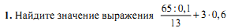
Ответ:____________
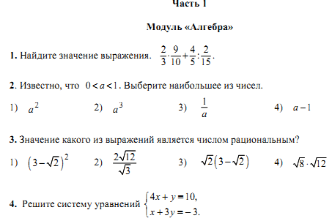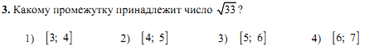Ответ:____________
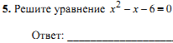
6. Найти значение выражения:
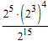Ответ:____________
Модуль «Геометрия»
7. Найти <DEF
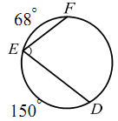 Ответ:____________
8. Найдите площадь четырёхугольника:
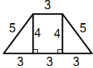 Ответ:____________
9. Найти синус угла СВА:
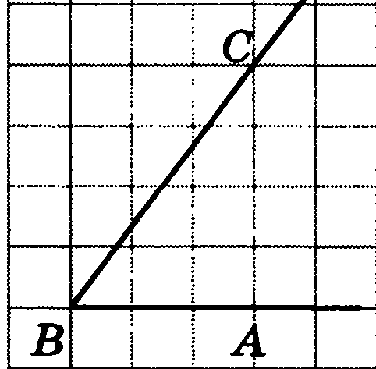 Ответ:____________
Модуль «Реальная математика»
10.
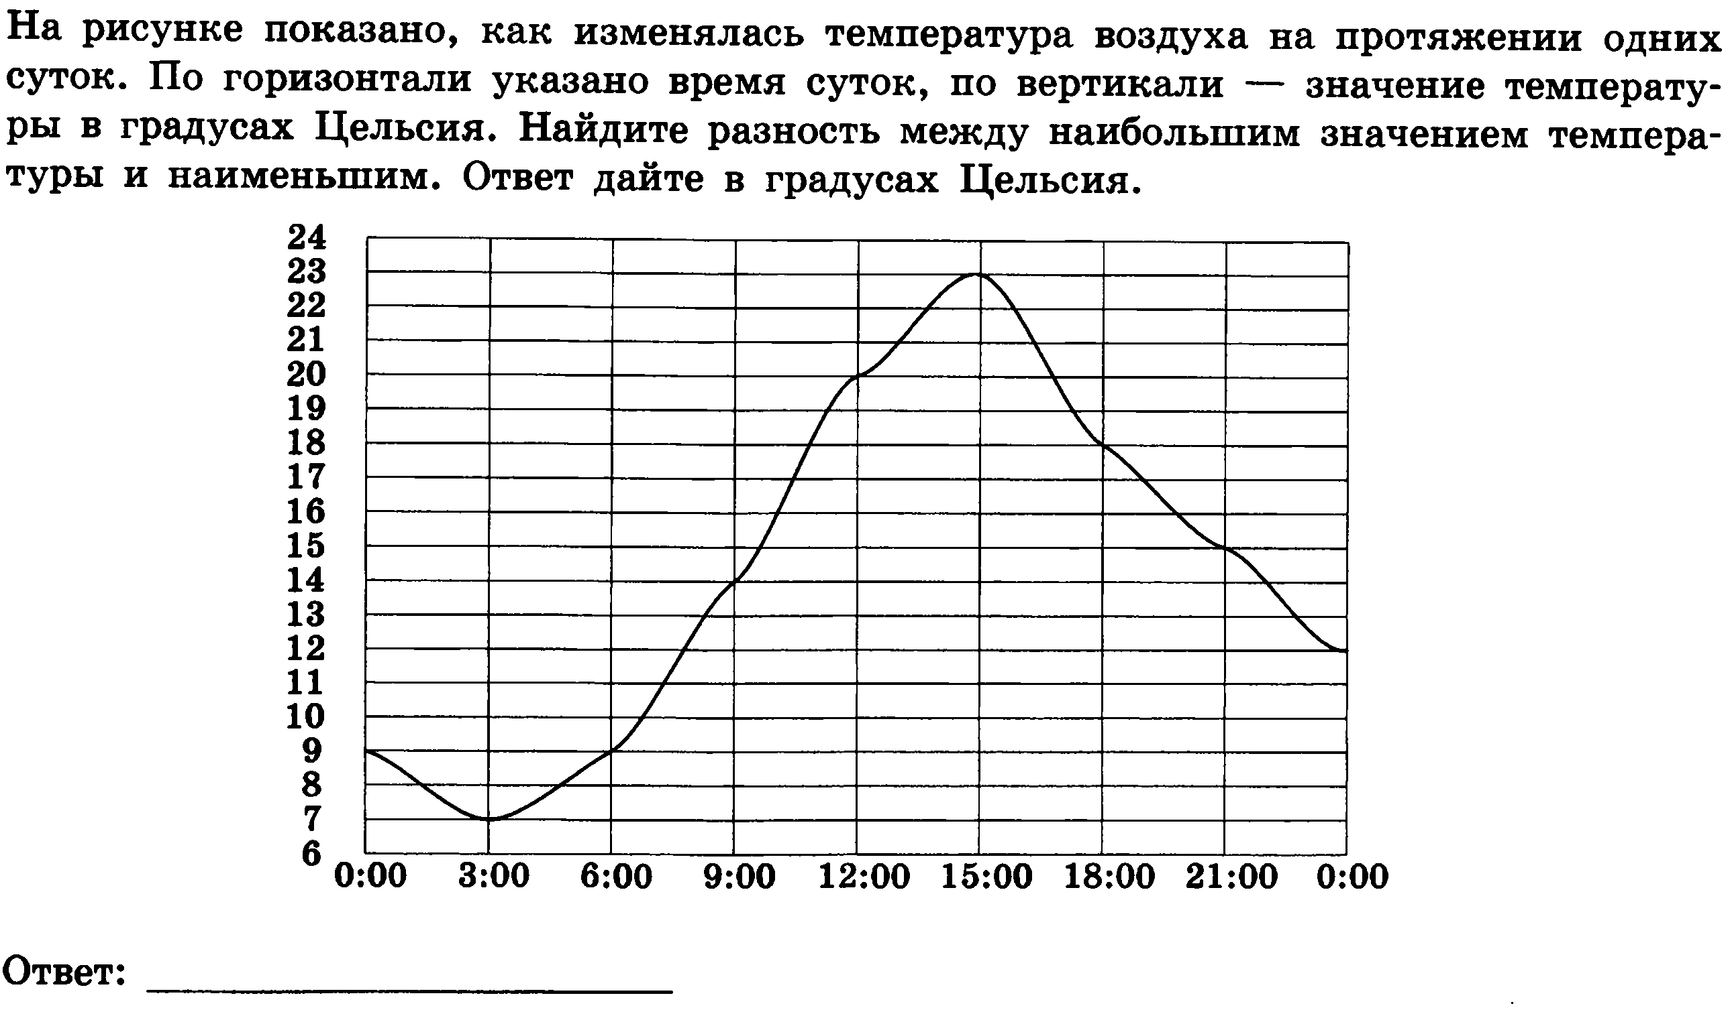
11.
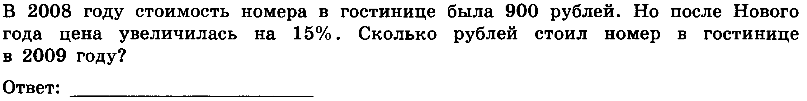
12.
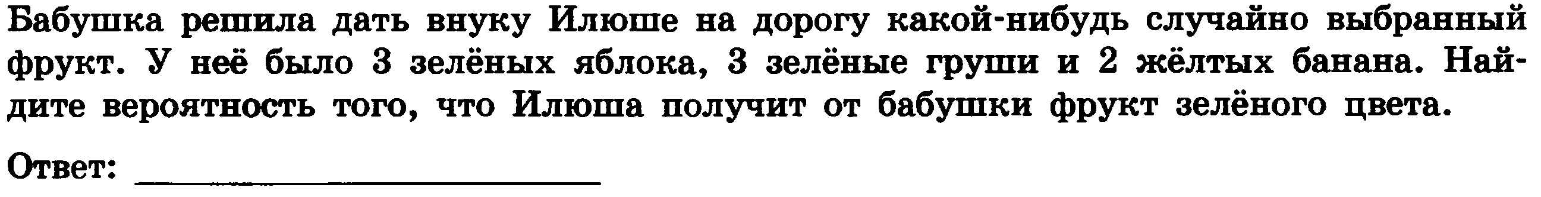
2 часть

13. (2 балла)
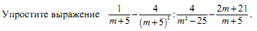
14. (2 балла)
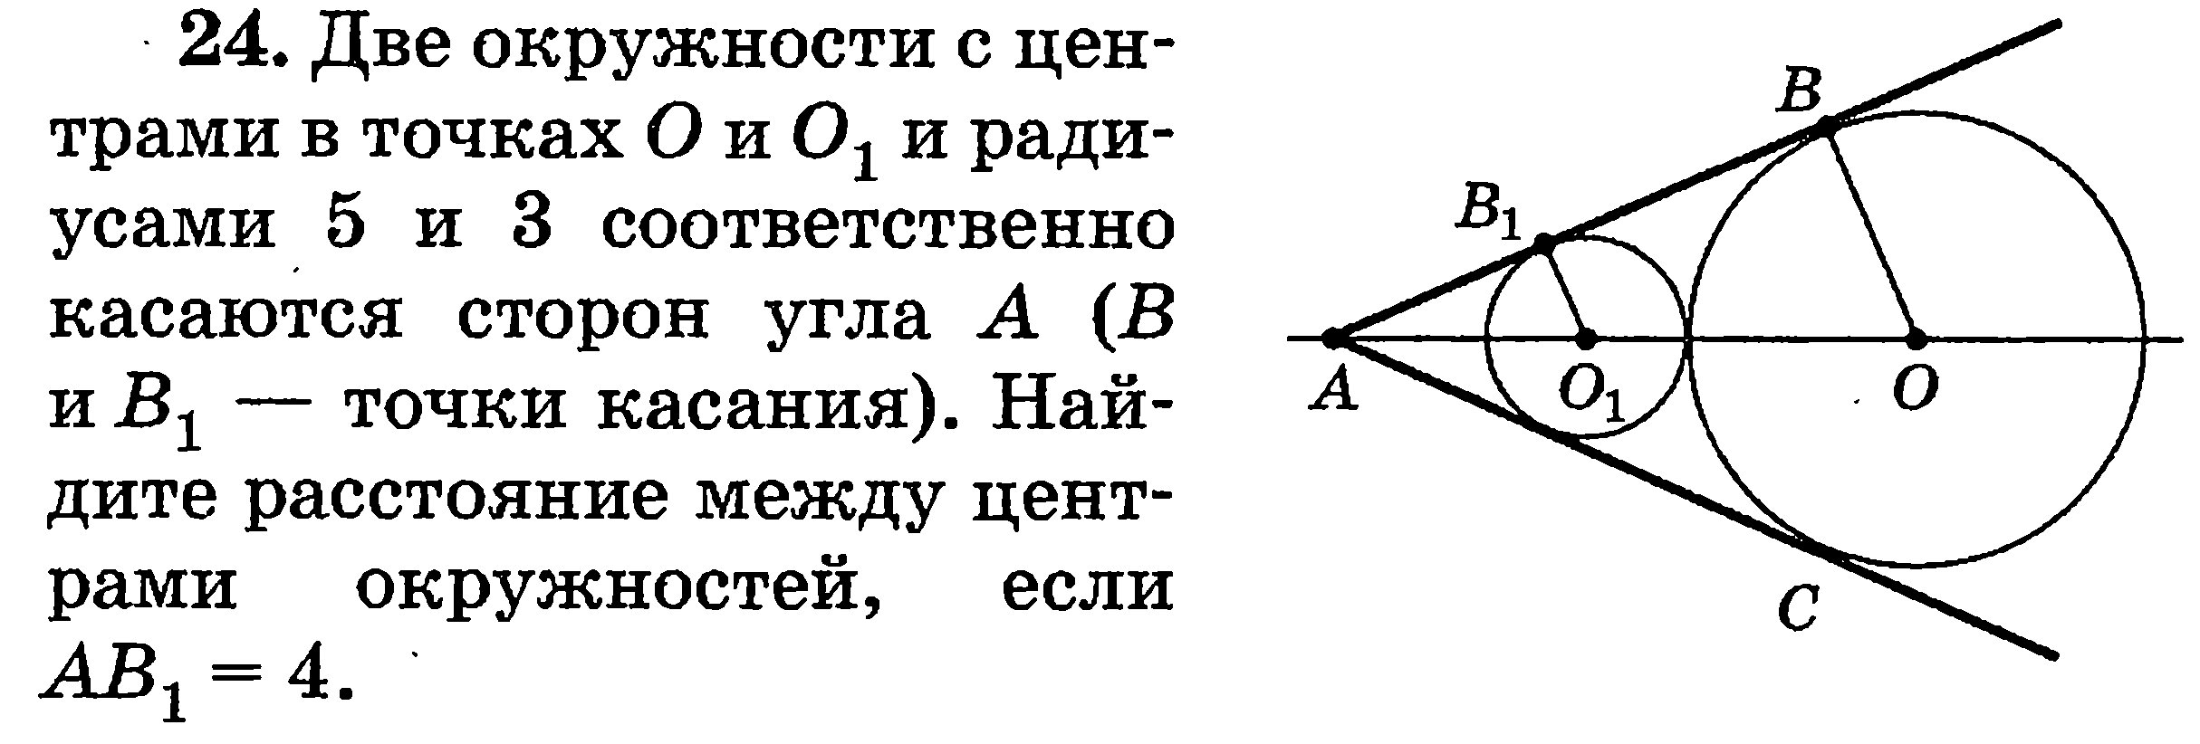

2 вариант
Часть 1
Модуль «Алгебра»
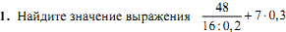
Ответ:____________
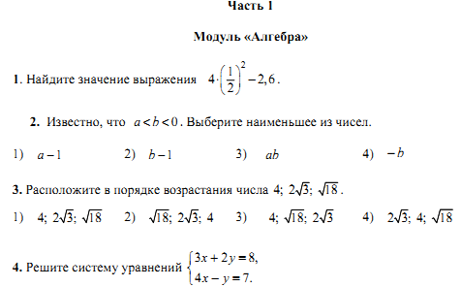
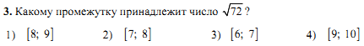
Ответ:____________
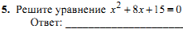
6. Найти значение выражения:
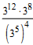Ответ:____________
Модуль «Геометрия»
7. Найти < KOM
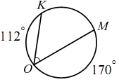 Ответ:____________
8. Найдите площадь четырёхугольника:
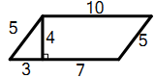 Ответ:____________
9. Найти косинус угла СВА:
Ответ:____________

Модуль «Реальная математика»
10.
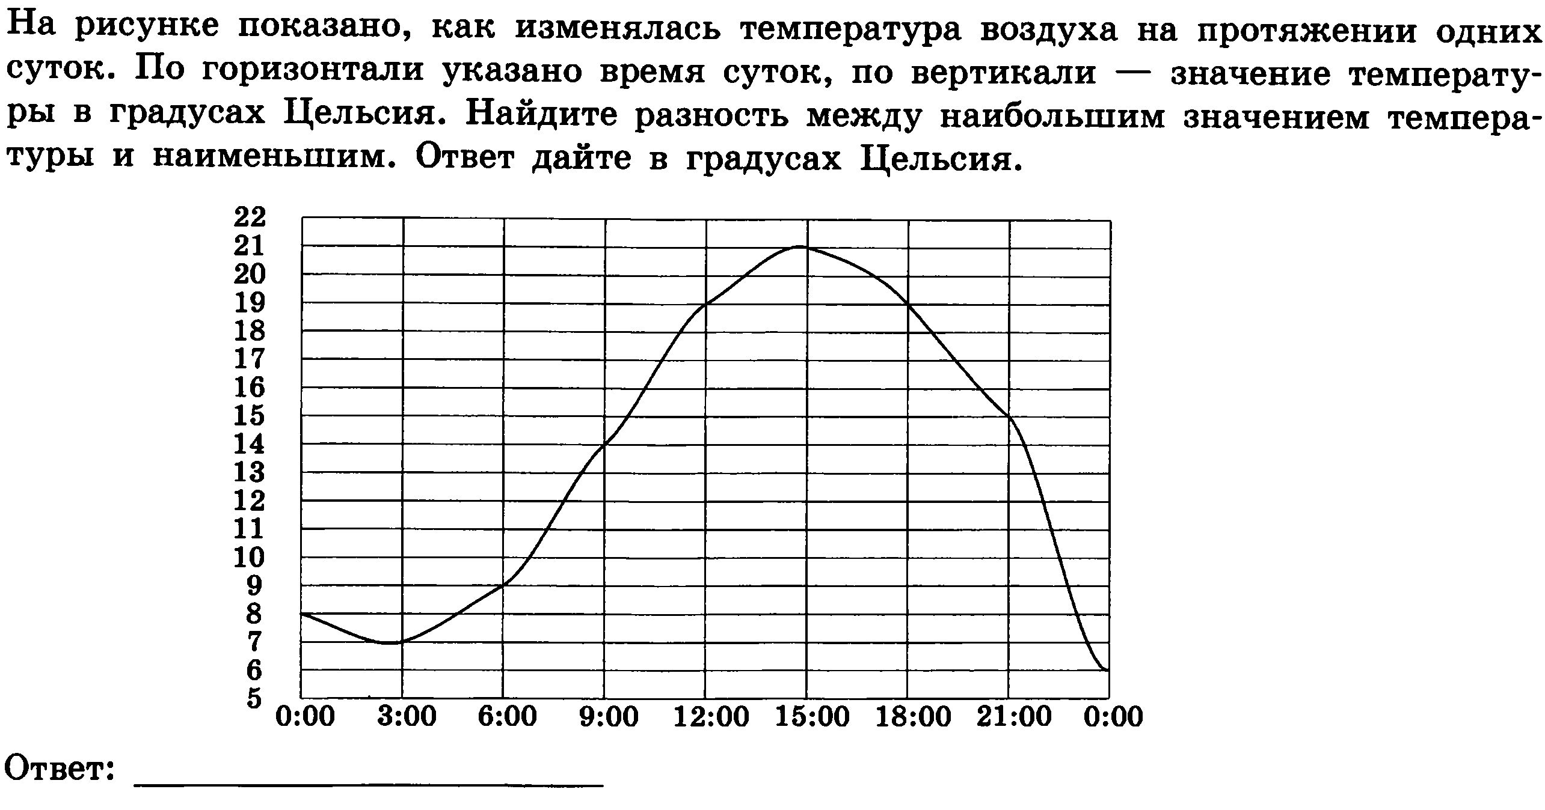
11.
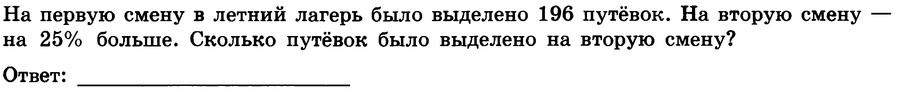
12.

2 часть

13. (2 балла)
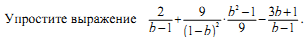

14. (2 балла)

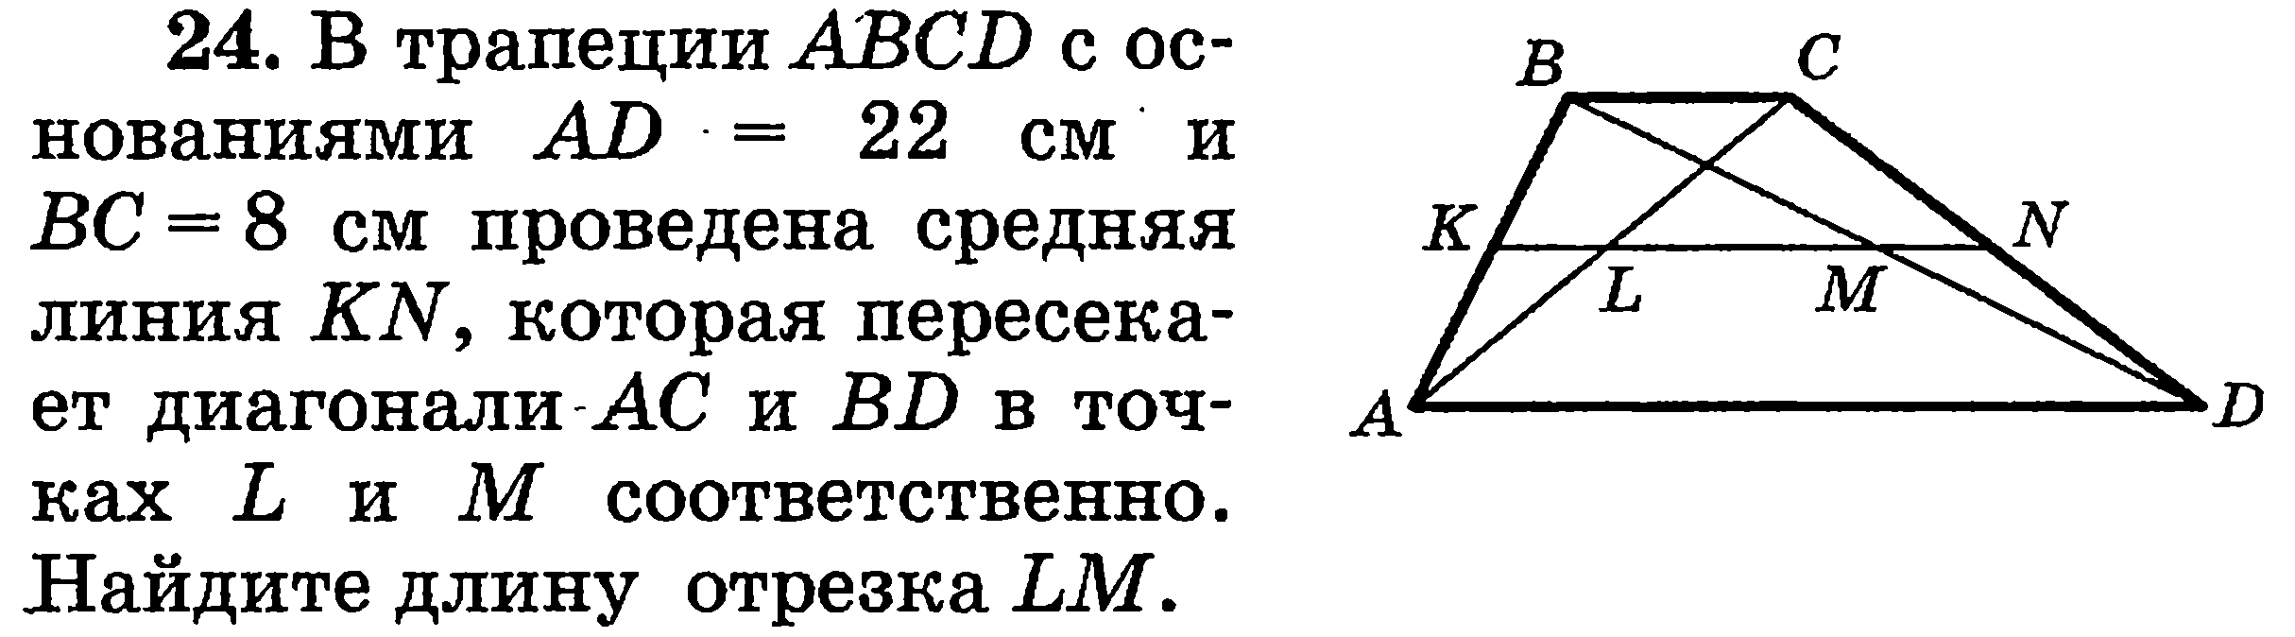
Ответы
1 вариант
1 | 2 | 3 | 4 | 5 | 6 | 7 | 8 | 9 | 10 | 11 | 12
51.8 | 3 | 3 | (3;-2) | -2; 3 | 4 | 71 | 24 | 0.8 | 16 | 1035 | 0.75
13) - 3
14) 8 1/3
2 вариант
1 | 2 | 3 | 4 | 5 | 6 | 7 | 8 | 9 | 10 | 11 | 12
2.7 | 1 | 1 | (2; 1) | -5; -3 | 1 | 39 | 40 | 0.6 | 15 | 245 | 0.2
13) -2
14) 7
Нормы выставления оценок
Баллы | 0 - 5 | 6 - 9 | 10 - 12 | 13 - 16
Оценка | «2» | «3» | «4» | «5»

Лист
корректировки рабочей программы
(календарно-тематического планирования (КТП) рабочей программы)

№ | Тема урока | Дата проведения по программе | Дата проведения по факту | Причина
1
2
3
4
5
6
7
8
9

